Составитель: Барбарина О.А., воспитатель

Распространенные ошибки в воспитании мальчиков!

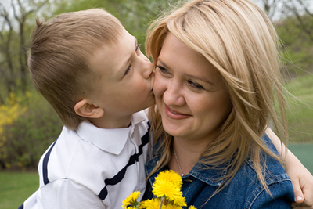
Чтобы стать мужчиной, ребенку нужен пример, на который он мог бы равняться. В реальности же мальчики с детства чаще всего воспитываются матерями: отец либо устраняется от воспитательного процесса, либо вообще уходит из семьи. Какие ошибки можно совершить, воспитывая мальчика?
Быть смелым нужно учить
Каждая мать инстинктивно старается защитить ребенка, оградить его от неприятностей. Но в какой-то момент нужно дать мальчику возможность самому отстаивать свои интересы. Задача родителей - показать способы проявления храбрости, объяснить, что храбрость не всегда означает драчливость и агрессию, но и силу духа, умение заступиться за слабого.
Прививать благородство и вежливость с малых лет
Если мама просит уступить сыночку место в общественном транспорте, а сама едет стоя, это тоже может быть проявлением инстинктивной заботы о ребенке. Она же заставляет маму огрызаться в ответ на любое замечание, сделанное ребенку посторонними. В то время как лучше было бы приучать ребенка с самого юного возраста уступать место пожилым людям или беременным женщинам, извиняться за проступки и считаться с удобствами окружающих.

Щедрость и великодушие нужно воспитывать
Женщины обычно хотят видеть рядом с собой щедрого и великодушного мужчину. Но в жизни нередко можно наблюдать, как мама во всем себе отказывает ради того, чтобы дать ребенку самое лучшее: начиная от лакомых кусочков блюд до вложения последних средств в модную одежду или гаджеты. Конечно, родители хотят, чтобы у ребенка была лучшая доля. Но обилие материальных ценностей балует ребенка, прихоти которого будут возрастать с каждым днем. Воспитывайте в детях стремление к нематериальным ценностям, показывайте труд, стоящий за каждой зарплатой. Кроме того, повзраслев, старший школьник вполне может сам за лето заработать на телефон или стильную куртку.
Мужчина должен быть опорой
От настоящего мужчины ждут способности принимать решения и готовности нести ответственность за них. Чтобы мужские качества проявлялись в ребенке, надо чаще позволять сыну самому пройти ситуации, в которых ему необходимо действовать по-мужски. Задача родителей - не оградить ребенка от мира, а наблюдать за ним, прийти с советом в нужный момент, поддержать доверительные отношения, показать пример. Ощущая ответственность за свои действия, ребенок будет более тщательно оценивать людей и ситуации.

"Не воспитывайте детей, все равно они будут похожи на вас. Воспитывайте себя"
Английская пословица

Источник: https://deti.mail.ru/news/rasprostranennye_oshibki_v_vospitanii_malychiko/

